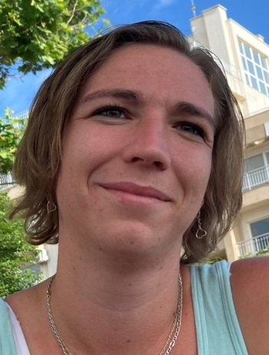
Freisingerová Michaela
Narozená: 24.08.1994
Kontakt: 722175092
Email: kkadleckaa@seznam.cz
Bydliště: Neprobylice 2, Třebíz 273 75
Stav: Vdaná
Počet dětí: 2 děti – 4 a 8.let

Životopis

KURZY:
10/2022 – 01/2023 Asistent pedagoga,EUROINSTITTUP, vystaven certifikát

VZDĚLÁNÍ:
ZŠ. – Kvílice okr.Kladno
ISŠ Slaný – SOU –výuční list prodavačka

PRAXE:
Prodavačka, pokladní do r.2013
Restaurační zařízení, barmanka – servírka do r.2014
Od roku 2015 do 2023 – rodičovská dovolená.
Od roku 2018 aktivní brigáda - Kartex (kompletace) Slaný. Přetrvává.

O MNĚ:
Snad oblíbená v kolektivu a společenská
Spolehlivá
Přizpůsobivá
Učenlivá
Trpělivá
Tvořivá (kreativita)

OSTATNÍ:
Manuální zručnost
ŘP: A,B1,
Zdravotní průkaz

